МНБОУ «Лицей №76»

«Яблочные посиделки»
познавательно-развлекательная программа

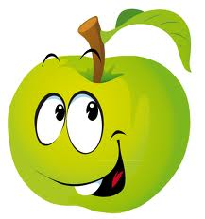
Автор работы:
Бондаренко Лариса Викторовна,
учитель начальных классов
МНБОУ «Лицей №76»
г. Новокузнецка,
Кемеровской обл.

2014

План внеклассного занятия

1. Название: «Яблочные посиделки»
2. Цель:
-познакомить с историей появления яблок, расширить знания детей о его полезных свойствах, формировать у детей нравственные качества, основанные на народных традициях.
Задачи:
-расширить кругозор и словарный запас учащихся;
- заинтересовать детей участием в программе;
- дать возможность каждому ребенку проявить себя;
- создать атмосферу доброжелательности и творчества.
3. Материалы и оборудование:
- костюмы выступающих;
- фонограммы песен на «яблочную» тему;
- корзина;
- яблоки (по количеству учащихся класса);
- вырезанные из бумаги яблоки, нарисованная яблонька
- празднично украшенный класс -рисунки яблок, поделки из яблок, творческие работы про яблоко, рецепты блюд из яблок;
- грамоты, благодарности, награды за творческие работы.
4. Форма проведения: познавательно-развлекательная программа
5. Место проведения: школьный кабинет
6. План проведения мероприятия:
1)Подготовительный этап.
- Определение целей и задач проведения мероприятия.
- Определение даты, места и времени проведения мероприятия.
- Разработка плана-сценария мероприятия.
- Домашнее задание для детей и родителей - приготовить творческие исследовательские работы, поделки, рисунки про яблоко(приложение1).
- Репетиция номеров, выступлений.
2)Проведение мероприятия (конкурсно-развлекательной программы)
- Познавательные сведения о яблоке в виде сообщений, выступлений, творческих работ
- Развлекательные конкурсы, песни, танцы, чтение стихов.
3) Подведение итогов мероприятия
- Чаепитие с приготовленными дома блюдами из яблок
- Награждение за творческие работы ( сообщения, поделки, рисунки, рецепты блюд)

7. Практическая реализация:
Ведущий. Здравствуйте, ребята! Сегодня мы собрались в этом зале по особому случаю. У нас посиделки.
Посиделки в старой русской деревне - это зимняя вечеринка молодежи, сопровождающаяся каким-нибудь занятием, ручной работой, играми. Но у нас будут необычные посиделки-познавательно-развлекательные. Будут конкурсы, игры, песни, танцы. А чему они посвящены, отгадайте сами.
Появляется Ёжик с корзиной яблок(корзина плотно укрыта, так что яблоки не видны), поёт:
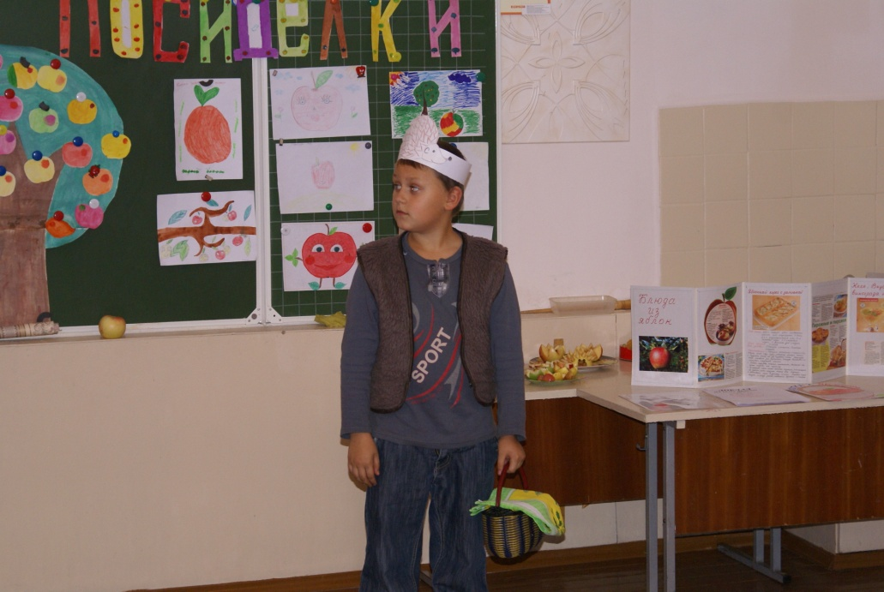
У меня здесь что-то есть,
Это что-то можно съесть!
Это «что-то» сладкое,
Круглое и гладкое.
Я нашёл его в саду,
Захочу - ещё найду.
Это «что-то» сладкое,
Круглое и гладкое.
Много-много притащу,
Всех вас сразу угощу!
Это «что-то» сладкое,
Круглое и гладкое.
Ведущий. Ребята, угадайте, что же это - круглое да гладкое. (Дети отвечают.)
Да тут, не одно яблоко, а целая корзина - на всех хватит.
А вот вам ещё веселая загадка,
Отгадка у ней очень сладка.
Начинается на Я,
И кончается на Я,
И на каждой ветке - детки,
Детки тоже с буквы Я.
Правильно! Это яблоня, а детки - яблоки.(на сцене яблонька с яблоками).
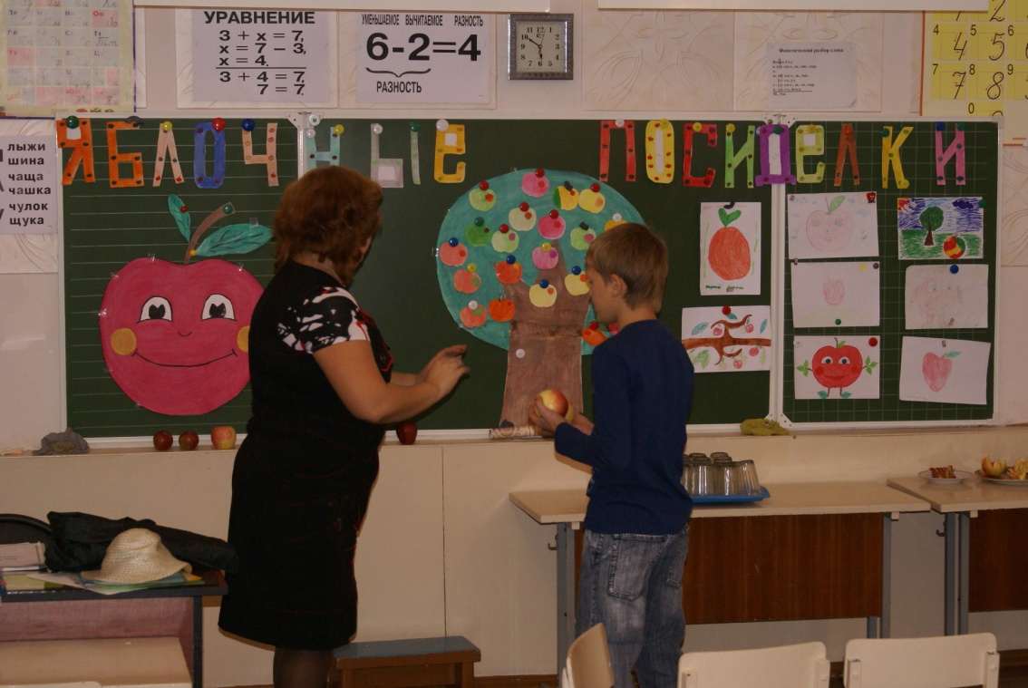
Чему будут посвящены наши посиделки? (Дети отвечают.)
Ведущий. Да, действительно наши посиделки посвящены, казалось бы, самому обычному, знакомому всем яблоку. Но, оказывается, оно скрывает в себе много тайн, о которых мы сегодня и узнаем. Первое упоминание о яблоке мы встречаем в Библии. Именно оттуда пришла традиция отмечать один из народных праздников, который приходится на 19 августа. Что это за праздник?
Ученик. 19 августа - Яблочный спас. В этот день люди приносят в церковь яблоки для освещения, пекут с яблоками пироги. В деревне, считалось неприличным, есть яблоки раньше Яблочного спаса. Лишь отведав освященных плодов, можно было снимать их с дерева и есть. На Спасов день вся деревня пахла яблоками. Несли яблоки в церковь узлами и корзинками, а на базарах продавали возами.
Ведущий. Сегодня у нас в гостях известные историки…(называет ФИ).Они поведают нам о том, как давно человек отведал вкусного яблока.
Выступают Историки.(2 ребёнка одеты в костюмы учёных)
1)В лиственных и даже сосновых лесах Европы можно встретить невысокое древо с округлой кроной, которое каждую весну, еще до появления листвы, сплошь покрывается
молочно-розовыми цветами. Это дикая яблоня - дерево, на которое еще в глубокой древности обратил внимание человек, так как плоды его довольно быстро созревают, легкодоступны и хорошо сохраняются зимой в опавшей листве.
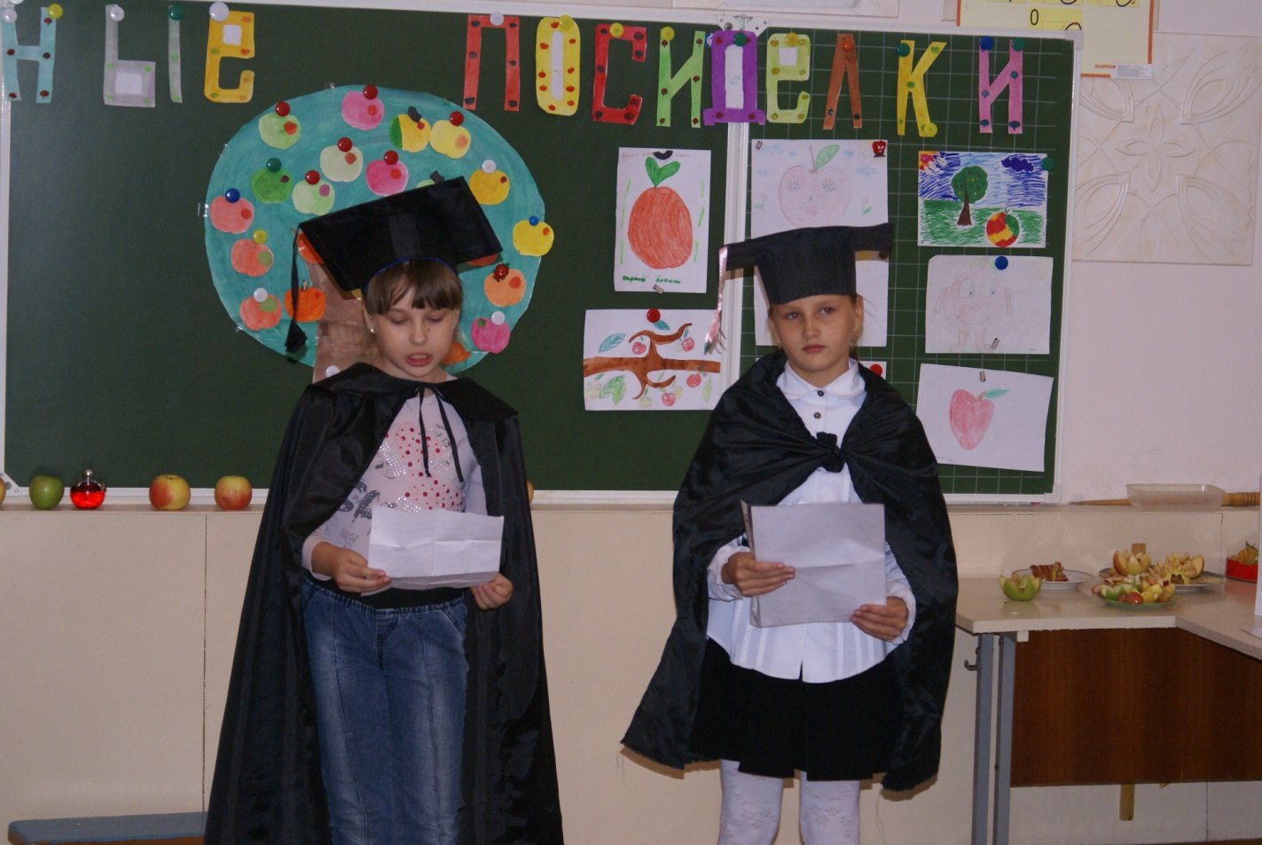
Более четырех тысяч лет назад древние греки научились возделывать яблони в садах. Вслед за ними яблони стали выращивать в странах Западной Европы, а затем и по всему миру. В Х1-ХИ веках культурные яблони появились в монастырских садах Киевской Руси. Особенно славился ими сад Киево-Печерской лавры, заложенный в 1051 году Ярославом Мудрым.
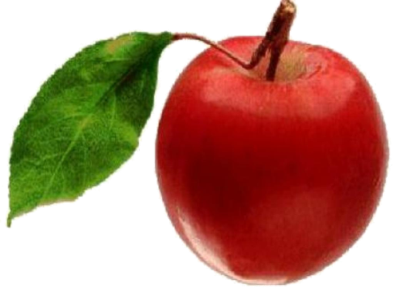
2)В нашей стране специалисты насчитывают почти десять тысяч культурных сортов и до семидесяти видов дикорастущих яблонь. Они прижились на огромной территории России - от северных до южных границ, от Балтики до Приморского края, а плоды их прочно вошли в наш рацион. Ведь яблоки обладают не только хорошими вкусовыми качествами, но и оказывают на человека благотворное влияние, дарят красоту и здоровье, способствуют профилактике различных недугов. Первые формы яблони возникли задолго до появления человека. Использование же человеком плодов дикорастущей яблони началось не менее пяти тысяч лет назад, о чем свидетельствуют обугленные остатки яблок, найденные при раскопках. Дошедшие до нас изображения яблок на уцелевших памятниках древнего Египта показывают, что яблоня выращивается не менее трех тысяч лет.
Ученик. Само с кулачок,
Красный бочок,
Потрогаешь - гладко,
А откусишь - сладко. (Яблоко.)
Ведущий. А сейчас конкурс: «Съешь яблоко». Приглашаю желающих.
(На нитке подвешено яблоко надо без помощи рук его съесть)
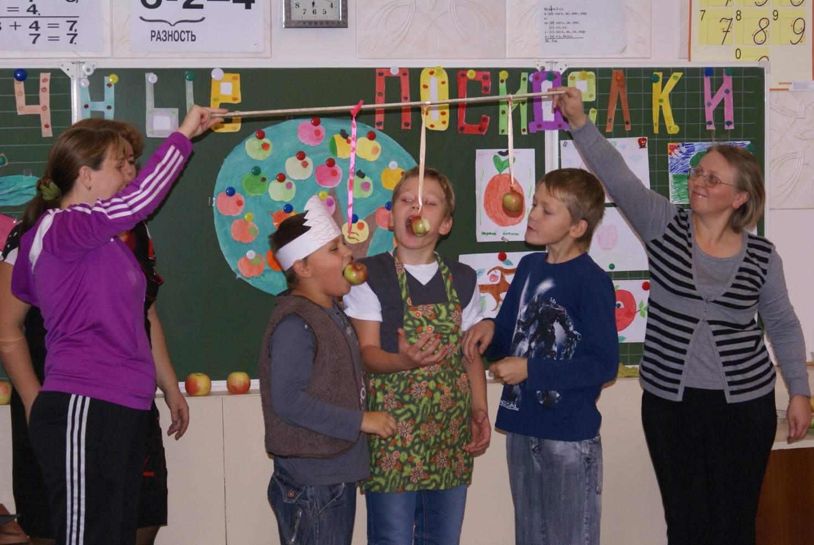
Ведущий. Действительно, яблоко - очень полезный фрукт: в нем много витаминов. В народе говорят: «Кто яблоко в день съедает, про того доктор забывает!».Об этом нам расскажет врач-диетолог ...
Диетолог. (ребёнок в костюме доктора)
Каждый сорт имеет свои особенности и химический состав. Яблоки богаты водой, белками, фруктозой, клетчаткой, органическими кислотами и минеральными веществами, а так же витаминами С (аскорбиновая кислота), Р (рутин), В, (тиамин), В₂ (рибофлавин) и другими. Яблоки используются в свежем и в печеном виде для улучшения пищеварения и обмена веществ, для профилактики и лечения малокровия. Кашицу из антоновских яблок применяют при лечении бородавок. Стоматологи утверждают, что яблоки, наряду с другими фруктами и овощами, содержащими органические кислоты, предупреждают развитие кариеса.
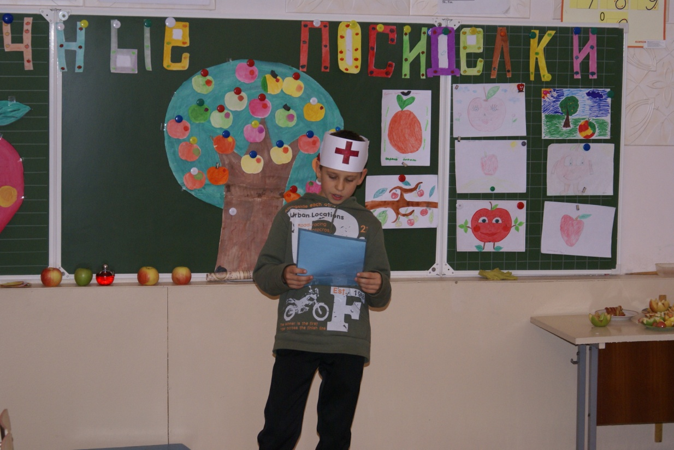
- Что же есть в яблоке полезного? Витамины С и Р, много солей калия, рекомендуемых при заболеваниях сосудов и сердца; пектин, который скрепляет клеточные стенки, выводит из организма соли тяжелых металлов, из- за чего желе, кисели, повидло, джемы включают в повседневный рацион людей, которые работают на химическом заводе.
Ведущий. А сейчас поиграем в игру “Веселое яблоко”.
Яблоко передают из рук в руки под музыку. У кого яблоко осталось в руках по окончании музыки, исполняет номер.
Ведущий. Ребята, поднимите руки, кто сегодня или вчера ел яблоко.
(Дети поднимают рук.)
А кто из вас может сказать, какого сорта было это яблоко? (Ответы детей.)
О некоторых сортах яблок нам сейчас расскажут садоводы-любители ...
Садоводы(дети одеты в костюмы садоводов)
Вы когда-нибудь видели дикую яблоню? Ветки у нее колючие, плоды мелкие и кислые - есть не захочешь. Но человек приручил это лесное деревце, вывел сорта с крупными и сочными плодами. Самые красивые, самые крупные яблоки растут в Алма-Ате, в Казахстане. Название им - апорт. Плоды апорта темно-красные, крупные - за раз такое яблоко и не съешь. Другая необычная яблоня обитает в Сибири, возле города Иркутска и за озером Байкал. В местных лесах из-за холода не растут ни дуб, ни клен. А яблоня живет! Только яблочки у нее мелкие, как ягоды смородины. За это называют яблоню ягодной. Летом яблочки кислые и жесткие, зимой, после морозов, становятся сладкими и вязкими. Нет в мире другой такой яблони, которая могла бы жить в таком суровом краю!
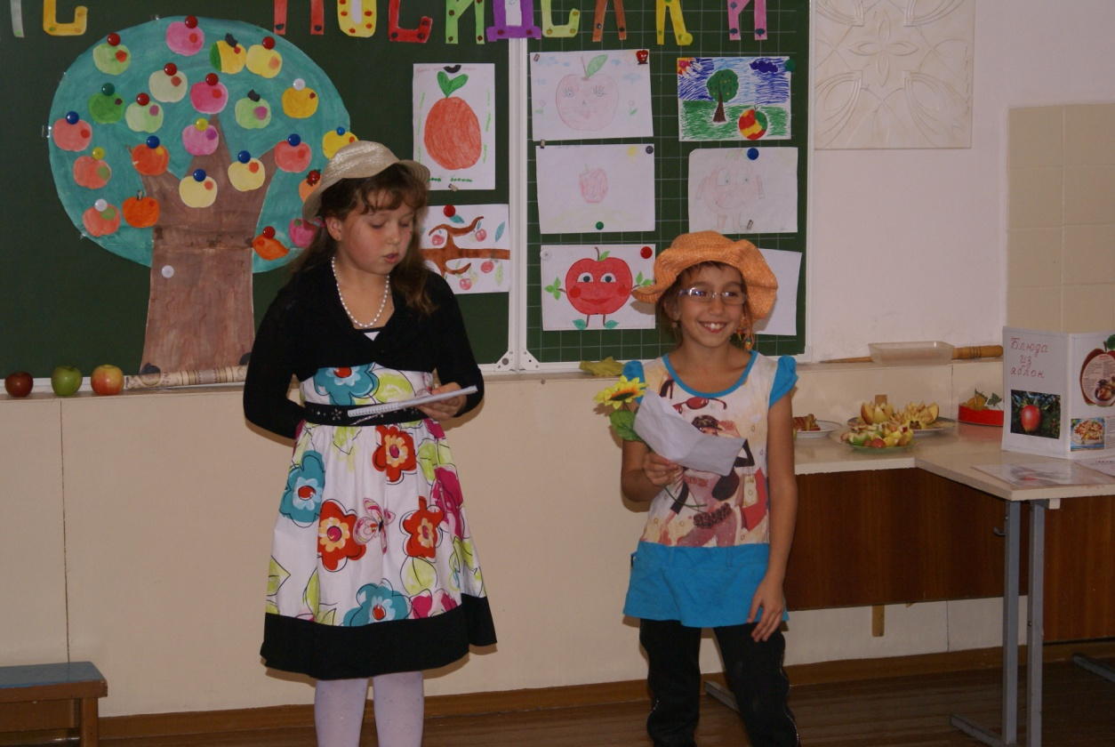

Ведущий. Родина яблони - Кавказ и Средняя Азия. Люди вывели более 20 тысяч сортов яблок. На весь мир славятся Антоновка, Джонатан, Голден делишес, Боровинка, Старкинг, Анис, Грушовка. Какие ещё сорта вы знаете? (выступления детей со своими творческими работами о сортах яблок)
Ведущий. Яблоня - одно из самых распространенных плодовых растений. Ее выращивают для получения вкусных, сочных плодов, которые называют яблоками. По величине, форме, вкусу и особенно окраске плоды яблони различны. Каких только яблок нет осенью на базарах! От маленьких, не больше грецкого ореха (их часто называют китайками), до крупных, со здоровенный кулак. Окраска их желтая, зеленая, красная, почти белая, в полоску и в крапинку, с яркими бочками и тонким, будто нарисованным акварелью румянцем.
Ученик.
Яблоко спелое, красное, сладкое,
Яблоко хрусткое, с кожицей гладкою.
Яблоко я пополам разломлю,
Яблоко с другом своим разделю.
Ведущий. А сейчас конкурс «Кто быстрее!» (дети получают половину яблока, кто съест его быстрее, тот победил)
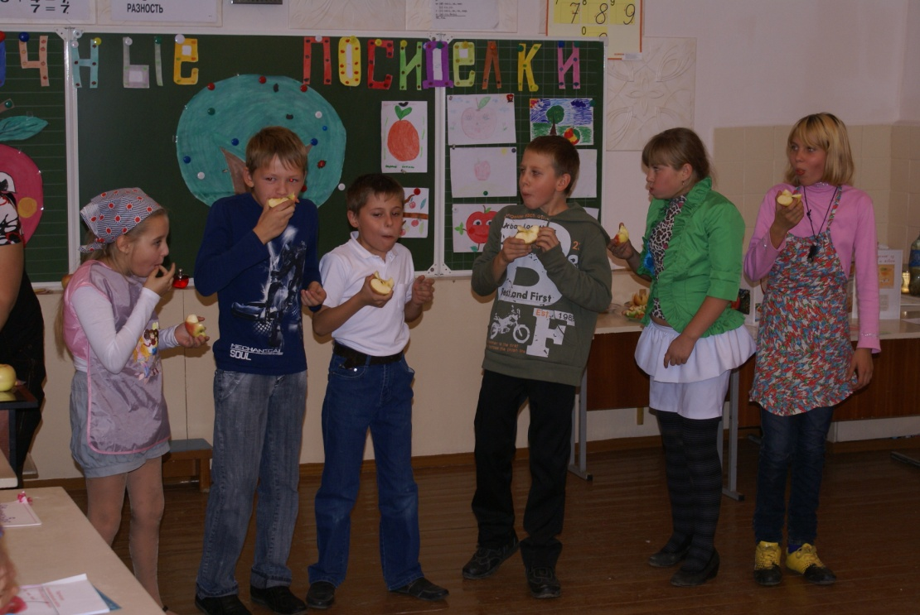
Ученик. Я румяную Матрешку
От подруг не оторву,
Подожду, когда Матрешка
Упадет сама в траву. (Яблоко.)
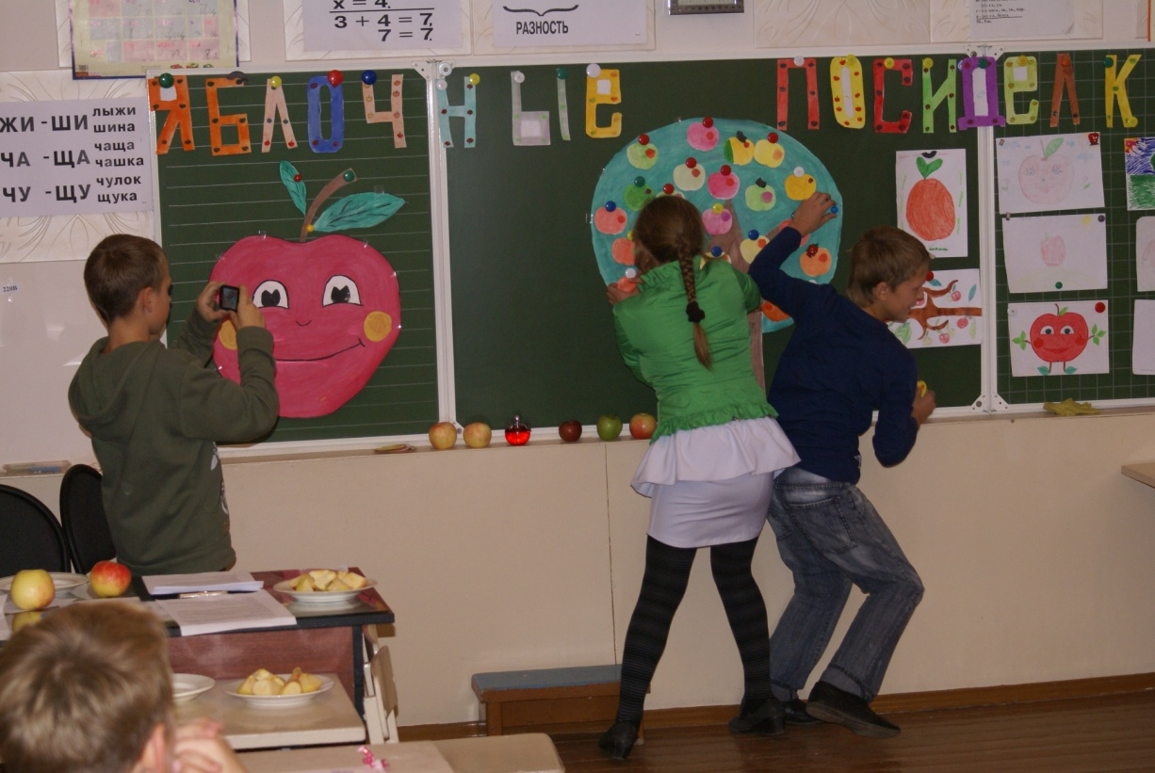
Ведущий. К осени яблочки налились соком, яблонька свесила до земли свои ветки. Ей тяжело. Осенью мы собираем урожай яблок. Давайте поможем нашей яблоньке и снимем урожай. Конкурс «Собери урожай» (дети делятся на две команды и срывают яблоки на
нарисованной яблоньке. Победила команда, у которой яблок оказалось больше)
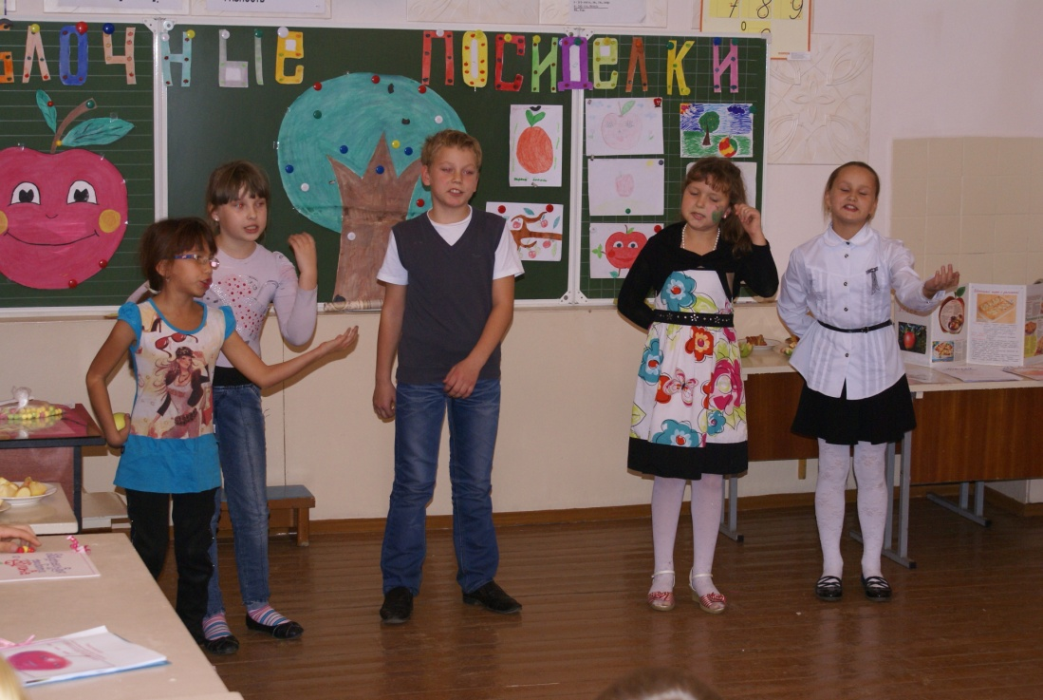
Песня «Яблонька» (поёт и танцует группа детей),(приложение2)

Ведущий. Созревшее яблоко падает на землю, и у нас сегодня много упавших яблок. Предлагаю вам конкурс- танец« Танец с яблоком». (Под музыку танцует пара участников ребёнок-родитель , у которой яблоко зажато лбами, животами, плечами. Уронить нельзя. Кто роняет яблоко, выбывает из конкурса) 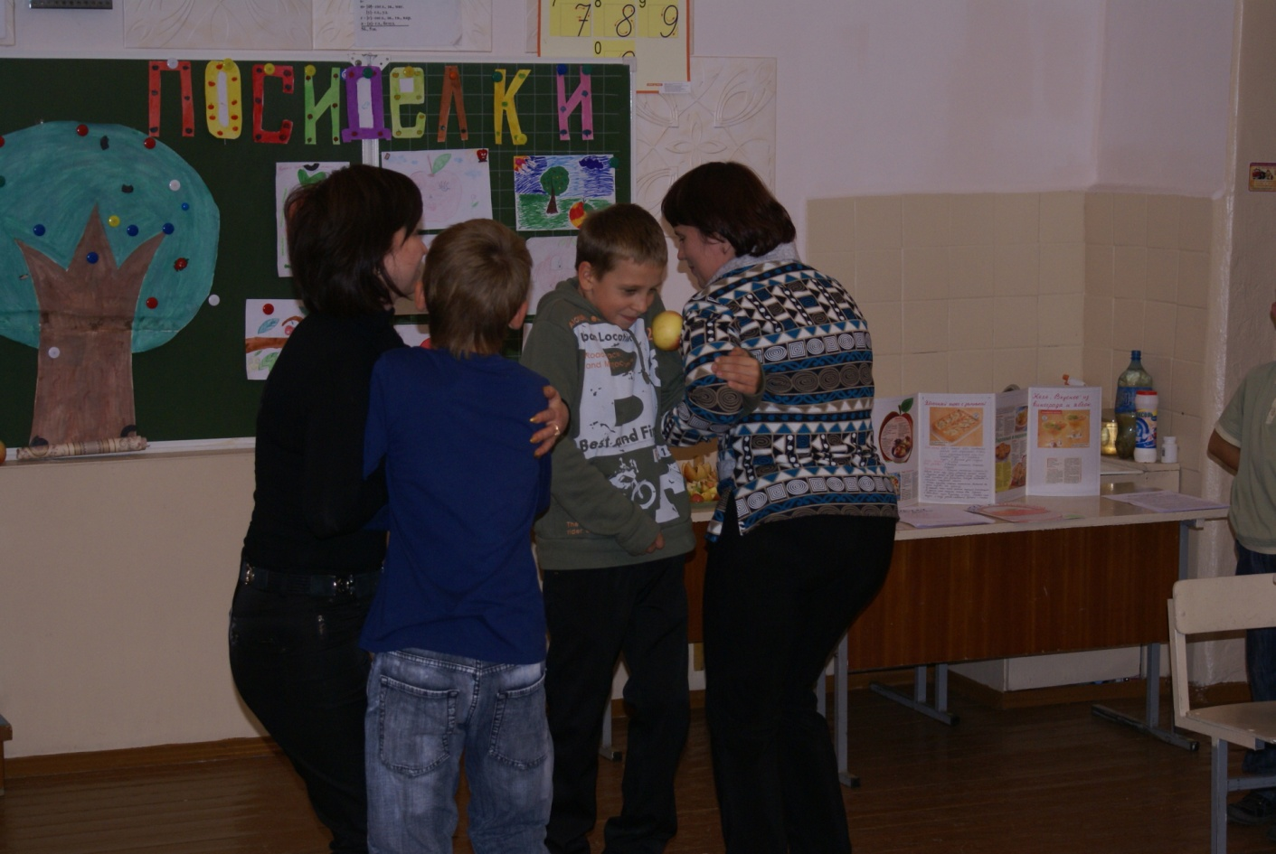

Ведущий. Ребята, яблоко бывает круглое, сладкое, спелое... А какие еще бывают яблоки? Объявляется конкурс «Хвалёное яблоко» (В конкурсе участвуют двое ребят, которые хвалят свои яблоки. Кто больше скажет хвалебных слов, тот и победитель, в награду он получает яблоко. Примеры: вкусное, душистое, нежное, сочное, наливное, румяное, красное, желтое, золотистое, полосатое, спелое, мягкое, твердое и т.д.)
Ведущий. Во все времена яблоки были любимы русским народом. Про них придуманы даже пословицы и поговорки. Яблоко от яблони недалеко падает. Хорошо яблочко ко Христову дню. А в сказках яблоки даже наделены волшебной силой. А сейчас конкурс, он посвящен как раз сказкам, в которых есть яблоко или яблоня. Конкурс «Назови сказку»
(Задание - вспомнить сказки, в которых встречается яблоко или яблоня. Дети называют сказки по очереди, последний назвавший получает приз. (Примеры: «Гуси-лебеди», «Сказка о
молодильных яблоках и живой воде», «Сказка о мертвой царевне и о семи богатырях» А. С. Пушкина «Иван царевич и серый волк» и другие.)
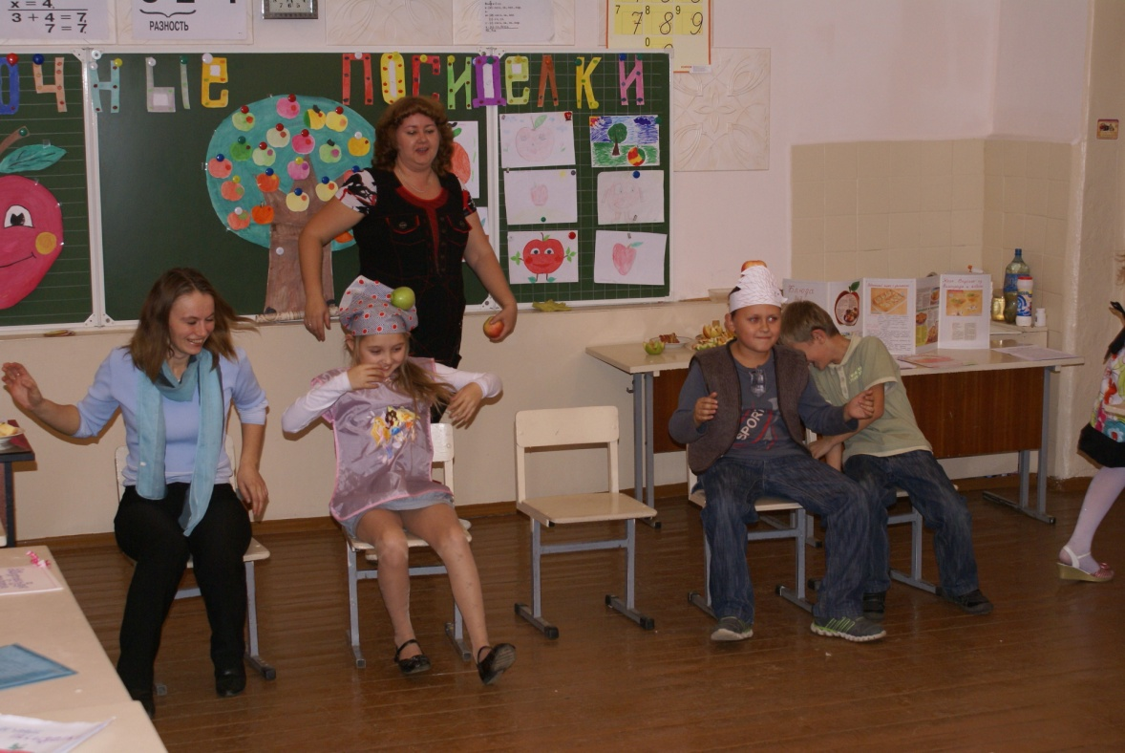
Конкурс «Пословицы и поговорки о яблоке» (дети называют их или зачитывают из своих творческих работ)
Ведущий. Но яблоки встречаются не только в сказках, есть, например, морской танец, который так и называется - «Яблочко». Мы предлагаем всем желающим его станцевать, правда, правила у нас будут другие.
Конкурс - танец «Яблочко»(Все желающие кладут на голову яблоко. Звучит мелодия танца «Яблочко». Задание - приседая, исполнить танец так, чтобы яблоко не скатилось с головы. Руками яблоко поддерживать при этом нельзя)
Ведущий. Язык русского народа очень богат крылатыми выражениями, или фразеологизмами. О человеке, попавшем в затруднительное положение, говорят «сел в галошу». О том, кто засыпает, говорят «клюет носом». О том, кто плохо работает, говорят «работает спустя рукава». Есть выражения, в которых упоминается и яблоко. А вот что они обозначают, попробуйте объяснить:
- Конь в яблоках (КОНСКАЯ МАСТЬ)
- Яблоко раздора (ПРИЧИНА ССОРЫ)
- Яблоку негде упасть (ОЧЕНЬ ТЕСНО)
- Яблоко от яблони недалеко падает (СЕМЕЙНОЕ СХОДСТВО)
- Красивая, как румяное яблоко
Ведущий. У меня в руках «яблоко раздора». Оно колючее, некрасивое, его невозможно съесть. И сейчас мы постараемся своей добротой придать ему прежний вид.
Игра «Комплимент» (Дети становятся в круг. Ведущий пускает по кругу яблоко, в которое воткнуто множество спичек. Каждый ребенок, беря яблоко, вытаскивает спичку, говорит комплимент соседу справа и передает яблоко дальше по кругу)
Ведущий. Этот удивительный плод привлекает не только наше внимание, но и заинтересовал и поэтов. Вот какие стихи мы можем услышать про яблоко (выступления
детей, они зачитывают их из творческих работ или читают наизусть)
Ведущий. «Яблочные» песни: конкурс для родителей. (Вспомнить и пропеть или проговорить несколько строк о яблоках или яблоне из песни)
- «Кони в яблоках»
Кони в яблоках,
Кони серые.
Как мечта моя,
Кони смелые.
- «Яблоки на снегу»
Яблоки на снегу –
Розовые на белом.
Что же нам с ними делать?
С яблоками на снегу?..
- «Яблони в цвету»
Яблони в цвету –
Какое чудо.
Яблони в цвету –
Я не забуду…
- «Лучше нету того цвету»
Лучше нету того цвету,
Когда яблоня цветет,
Лучше нету той минуты,
Когда милый мой придет…
- «Яблочко»
Эх, яблочко, да на тарелочке…
- «Катюша»
Расцветали яблони и груши,
Поплыли туманы над рекой.
Выходила на берег Катюша,
На высокий берег на крутой…
- «На Марсе будут яблони цвести»
Жить и верить – это замечательно.
Перед нами – небывалые пути:
Утверждают космонавты и мечтатели,
Что на Марсе будут яблони цвести.
- «Снова замерло все до рассвета»
…Веет с поля ночная прохлада,
С яблонь цвет облетает густой…
Ты признайся – кого тебе надо,
Ты скажи, гармонист молодой…
- «Гренада»
…Отряд не заметил
Потери бойца
И «Яблочко» - песню
Ведущий. Конкурс для девочек «Я самая ловкая». (Под музыку девочки танцуют. Как только музыка останавливается, все должны схватить по яблоку. Кому не досталось – выходит из игры. Убираем по яблоку и продолжаем, пока не останется одна участница. Она – победитель)
Ведущий:.Яблоко - очень полезный и питательный фрукт. Из него можно приготовить множество вкусных блюд. Об этом вам расскажут поварята…
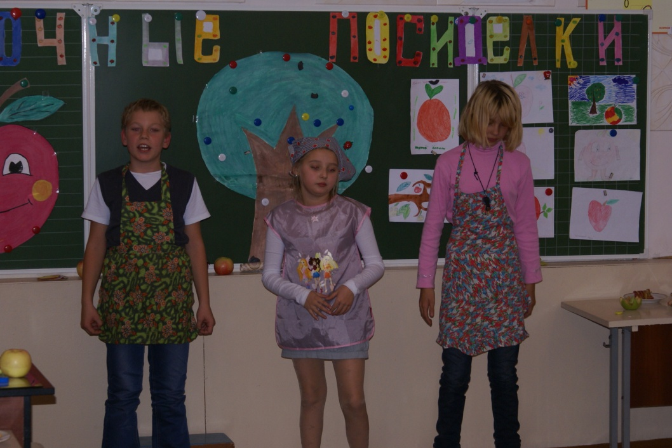
Выступают поварята(дети одеты в фартуки)
Мы ребята – поварята.
Объясним вам без труда,
Что яблоки - это не ерунда.
Блюд из яблок очень много:
Сотни три пожалуй есть.
Вкус их тонок – и без обмана –
Эти блюда только для гурмана.
Из яблок блюда вкусные и питательные
Вот, например, шарлотки замечательные.
Тесто в руки вы возьмите,
Сверху дольки яблок положите.
Есть яблочки моченые
И в печке запеченные,
Глазурью сахарной политые
И тем самым они знаменитые.
Винегреты и салаты
Гусь по-царски, чипсы есть.
Это просто и полезно.
Яблок надо много есть.
Не сказали про варенье
И повидло и компот.
Яблоки ешьте чаще и больше,
Витаминтесь круглый год.
Ведущий: Около трехсот вкусных и питательных блюд можно приготовить из яблок. Какие блюда вы можете назвать? Конкурс «Кто больше назовёт блюд из яблока»
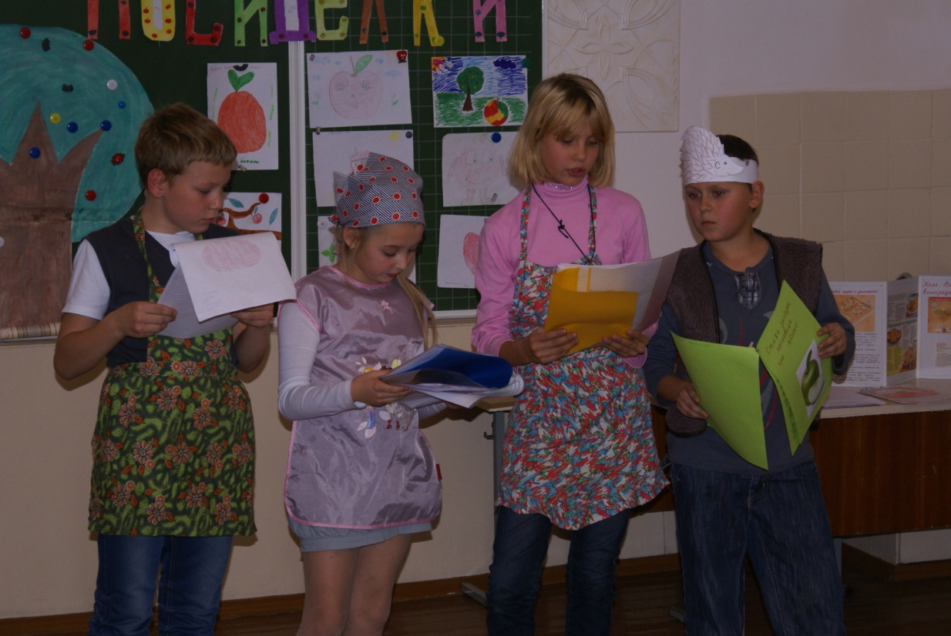
Ведущий. На этом наши посиделки заканчиваются всем спасибо за внимание, желаю вам крепкого здоровья, веселого настроения и хороших успехов в учебе.
Песня заключительная(поёт весь класс, мелодия «Будьте здоровы, живите богато»):
Будьте здоровы, живите богато
И яблоки ешьте и в доме, и в хате.
Мы славно гуляли на празднике вашем,
Нигде не едали мы яблочек краше.
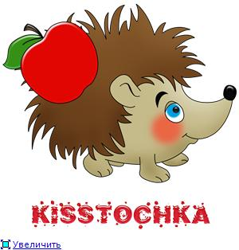
У вас в огороде и в городе вашем,
Пускай расцветают сады ещё краше.
Пусть будут в садочках все яблоки сладки.
И в жизни у вас пусть будет всё гладко.
Ещё пожелать вам немного осталось:
Чтоб в день хоть по яблоку вам доставалось.
А если на счастье, и два вам прибудет.
То знайте, что доктор про вас позабудет!
Ведущий. А теперь самый приятный момент сегодняшнего праздника. Проверка домашних заданий. Сначала конкурс «Яблочко румяное и аппетитное» - конкурс кулинаров (презентация своего «яблочного» блюда). Мы будем дегустировать ваши блюда и выбирать лучшие .(чаепитие)
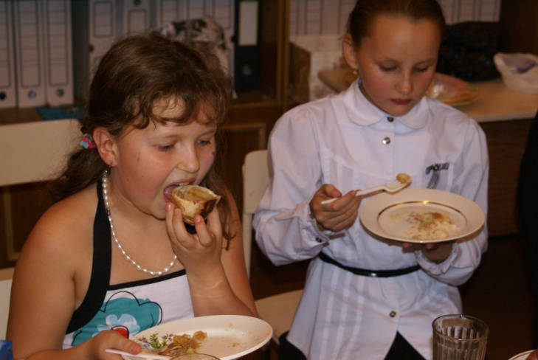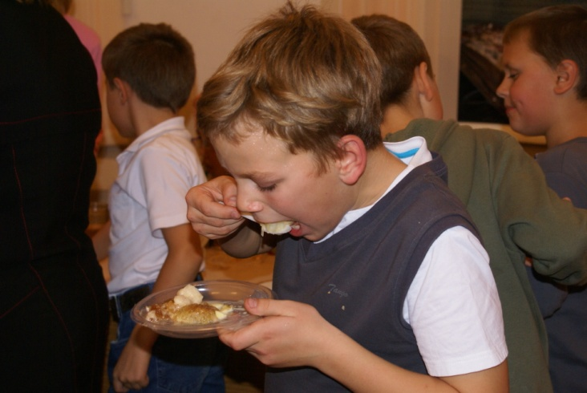Ведущий. А сейчас будет награждение за все творческие работы, которые вы готовили к сегодняшней конкурсно-игровой программы. Наше жюри из состава родителей и гостей выбрал самые красивые, яркие, познавательные работы. Они получают звание победителей и награждаются дипломами. Остальные получают грамоты за участие.(награждение детей)
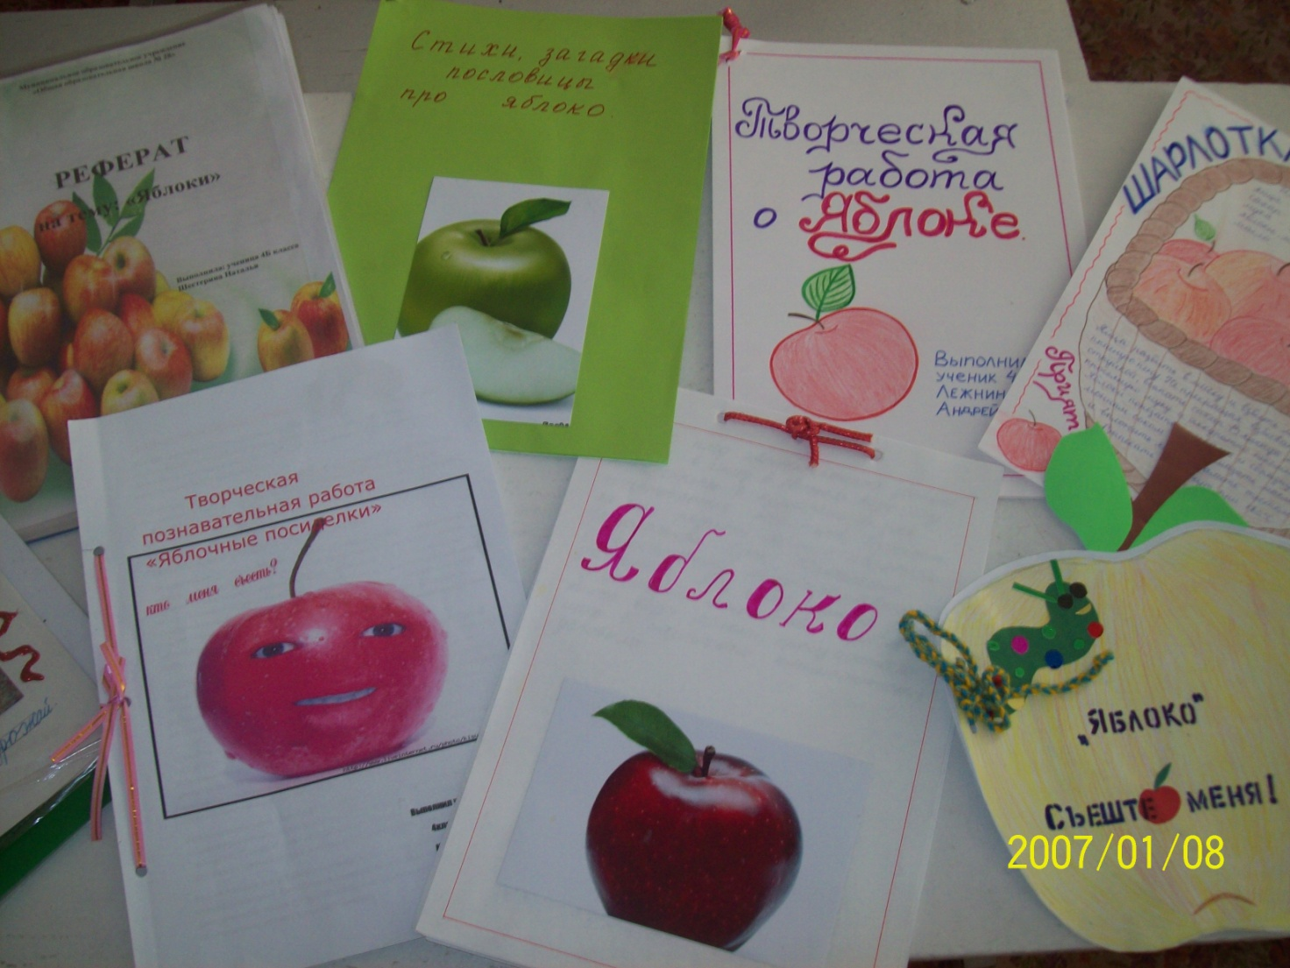

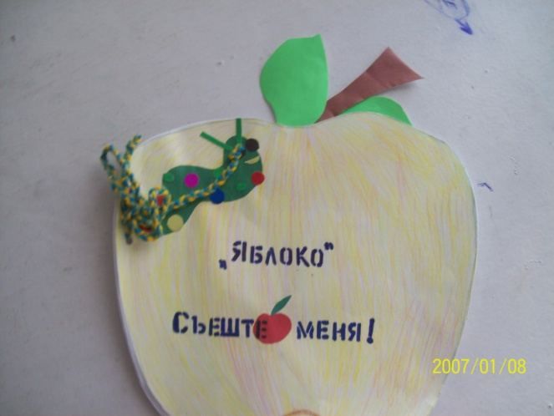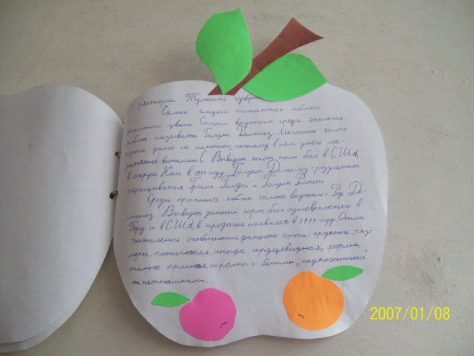

8. Анализ итогов мероприятия.

Конкурсно-игровая программа «Яблочные посиделки» проводился в I четверти 3 класса и являлся одним из мероприятий серии «Осенние праздники».
Цель праздника: познакомить с историей появления яблок, расширить знания детей о его полезных свойствах.
Форма проведения необычная : познавательно-развлекательная программа с элементами исследования. Такая форма проведения внеклассного мероприятия существенно повышает мотивацию учения, стимулирует детскую активность, творчество, развивает инициативу. Это сейчас очень актуально и ново. Важно, чтобы дети не только развлекались на внеклассных мероприятиях., но и узнавали что-то новое, полезное, причём делали это самостоятельно.
Дети, готовясь к празднику не только учили стихи и песни, репетировали танцы, но и готовили домашнее задание один месяц, собирали материалы по теме совместно с родителями, творчески оформляли их и представляли в ходе проведения праздника в виде выставки, рисунков, поделок, и конечно же проектов и исследований.
Очень важно, что активными участниками внеклассного мероприятия являлись родители детей . Они участвовали в конкурсах, подготовили и провели чаепитие, оценивали все творческие работы детей, и конечно же принимали самое активное участие в подготовке этих творческих работ помогая своим детям. Завершился праздник чаепитием с яблочными блюдами -это были и выпечка и салаты, варенье и канапе.
При проведении мероприятия удачными оказались следующие моменты: к участию были привлечены все ученики класса, присутствовало много родителей, конкурсы вызвали у детей и родителей положительные эмоции. Все учащиеся имели возможность проявить себя и показали активность в различных заданиях и конкурсах. В конце мероприятия все дети были отмечены и награждены грамотами, дипломами и подарками
Я считаю, что цель, на достижение которой было направлено данное мероприятие, достигнута. Родители и дети остались довольны проведенным праздничным мероприятием. После праздника учащиеся и их родители долго делились впечатлениями.

Приложение 1:

Домашнее задание:
Дорогие ребята! Вам нужно приготовиться к празднику осени «Яблочные посиделки», который состоится в середине сентября.
Можно выбрать один конкурс или поучаствовать в нескольких:
1.Поделка из яблока или яблок.
2.Любое блюдо с использованием яблок или блюдо из яблок.
3. Красиво оформленный на альбомном листе «фирменный» рецепт блюда из яблок.
4.Красочный рисунок яблока (альбомный лист), можно шуточный.
5.Найти как можно больше загадок, пословиц и поговорок, стихов или крылатых слов (с расшифровкой) о яблоке.
6.Творческая работа(в виде реферата, яркая, красочная, аккуратная, по теме праздника)
Примерные темы творческих работ, можете взять свою:
-Сколько на свете существует сортов яблок? Какие самые вкусные.
-Яблоко лечит -Где и когда появились яблоки?
-Яблоко – любимый фрукт -Почему яблоко так называется?
-Что такое яблоко? -Что можно приготовить из яблок.
Приложение 2.

Песня «Яблонька»
У меня в садочке яблонька растет.
Набухают почки- скоро зацветет.
Точно снег на ветках
Нежный белый цвет.
Яблонька, ты знаешь мой секрет.
Прибежит Сережка, постучит в окошко,
Погулять немножко позовет.
Улыбнусь - на щечках ямочки,
Угощу Сережку яблочком
Удивится мама, скажет мне смеясь:
"Для чего ты, дочка рано поднялась?"
Побегу к колодцу, на траве роса.
Яблонька скорей бы выросла.
Прибежит Сережка, постучит в окошко,
Погулять немножко позовет.
Улыбнусь - на щечках ямочки,
Угощу Сережку яблочком

